ALAPORAN DESAIN WEBSITE
Dosen Pengampu:
Vearen Dika Sofirudin, S.pd., M.ed.
Disusun Oleh:
Nama: | Adinda Putri Utami
NIM: | K3524002
Kelas: | B

- Judul
Penerapan Web Storage dan Dark Mode pada Desain Website

- Tujuan Praktikum
Praktikum ini bertujuan agar kita dapat memahami penerapan Web Storage khususnya Local Storage pada website. Mengimplementasikan fitur penyimpanan data pengguna seperti nama atau preferensi tema. Mempelajari cara menerapkan Dark Mode menggunakan CSS dan JavaScript. Meningkatkan kemampuan dalam mengelola file HTML, CSS, dan JavaScript pada sebuah projek sederhana. Mengembangkan kemampuan dasar pengembangan website interaktif.

- Alat dan Bahan
- Laptop / Komputer
- Vscode (text editor)
- Web browser (chrome)
- FIile html
- Internet
- Ringkasan Materi
Materi pada praktikum ini membahas beberapa konsep penting dalam pemrograman website:
- HTML (HyperText Markup Language)
Digunakan untuk menyusun struktur halaman seperti heading, paragraf, tombol, dan elemen lainnya.
- CSS (Cascading Style Sheets)
Digunakan untuk memberikan gaya (style) pada halaman website seperti warna, ukuran, posisi, dan tampilan dark mode.
- JavaScript
Digunakan untuk memberikan interaksi pada website, seperti:
- Menyimpan data ke Local Storage
- Mengubah tampilan halaman secara dinamis
- Mengambil kembali data pengguna
- Web Storage (Local Storage)
Merupakan fitur penyimpanan data pada browser yang memungkinkan website menyimpan informasi secara permanen (hingga dihapus manual).
Local Storage digunakan untuk:
- Menyimpan nama pengguna yang diinput
- Menyimpan status dark mode agar tetap aktif meski halaman direfresh
- Implementasi Dark Mode
Dark Mode diimplementasikan menggunakan kombinasi:
- CSS untuk gaya warna terang/gelap
- JavaScript untuk toggle tema
- Local Storage untuk menyimpan pilihan tema pengguna

- Progam Python
- Latihan 1
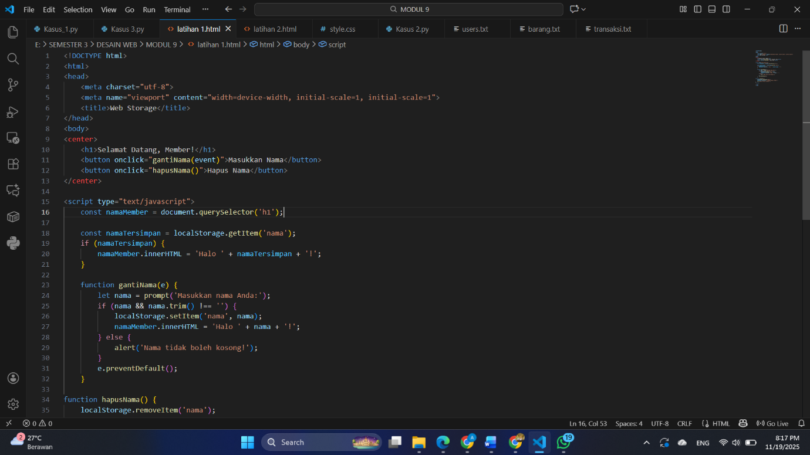
Input Program:

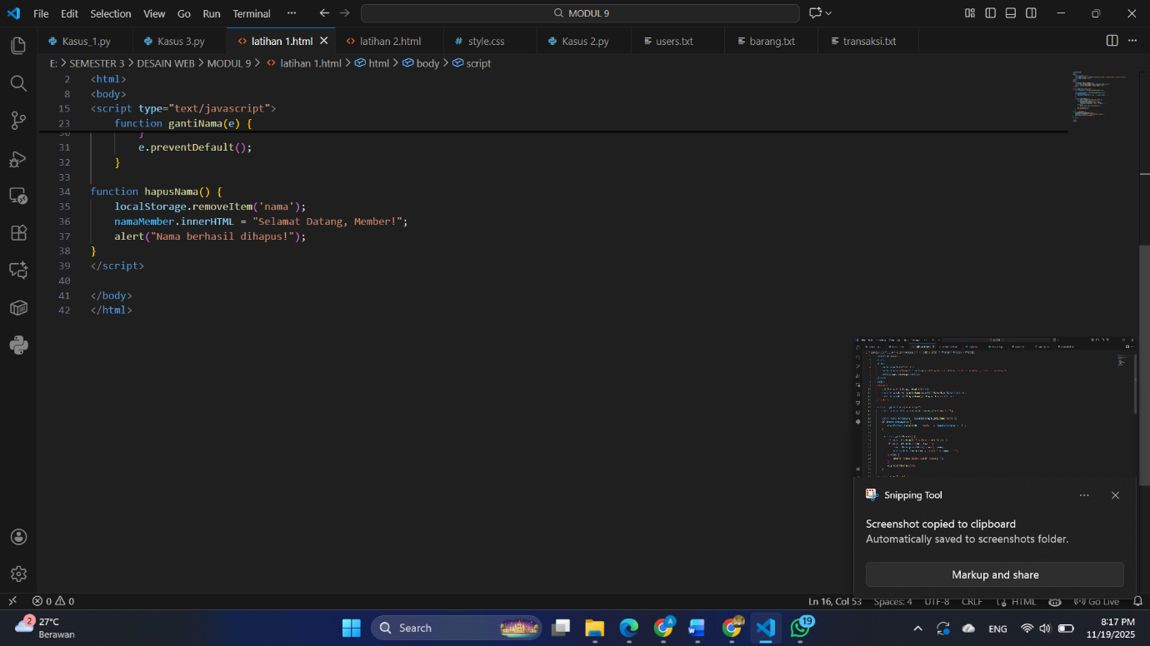
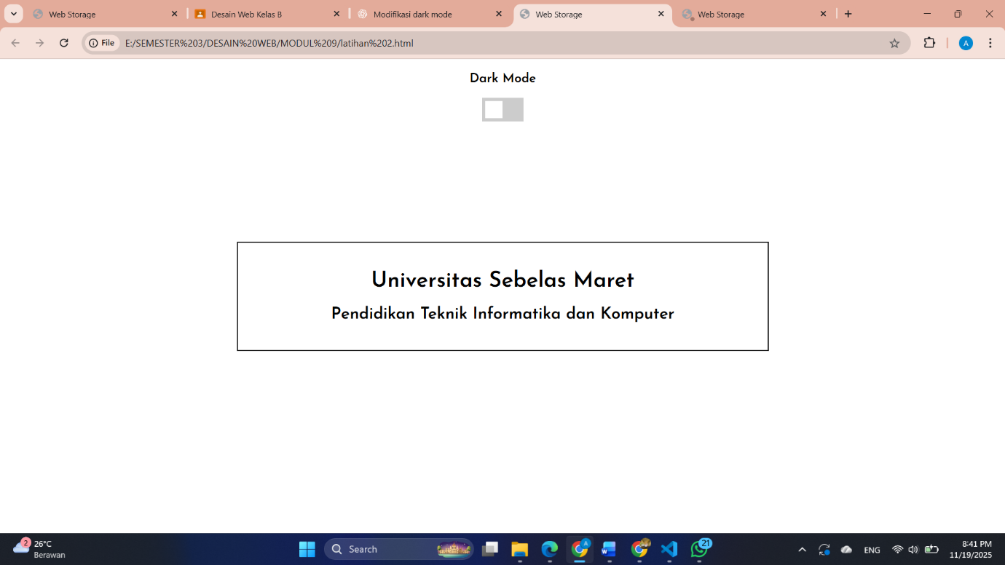
Output Program:

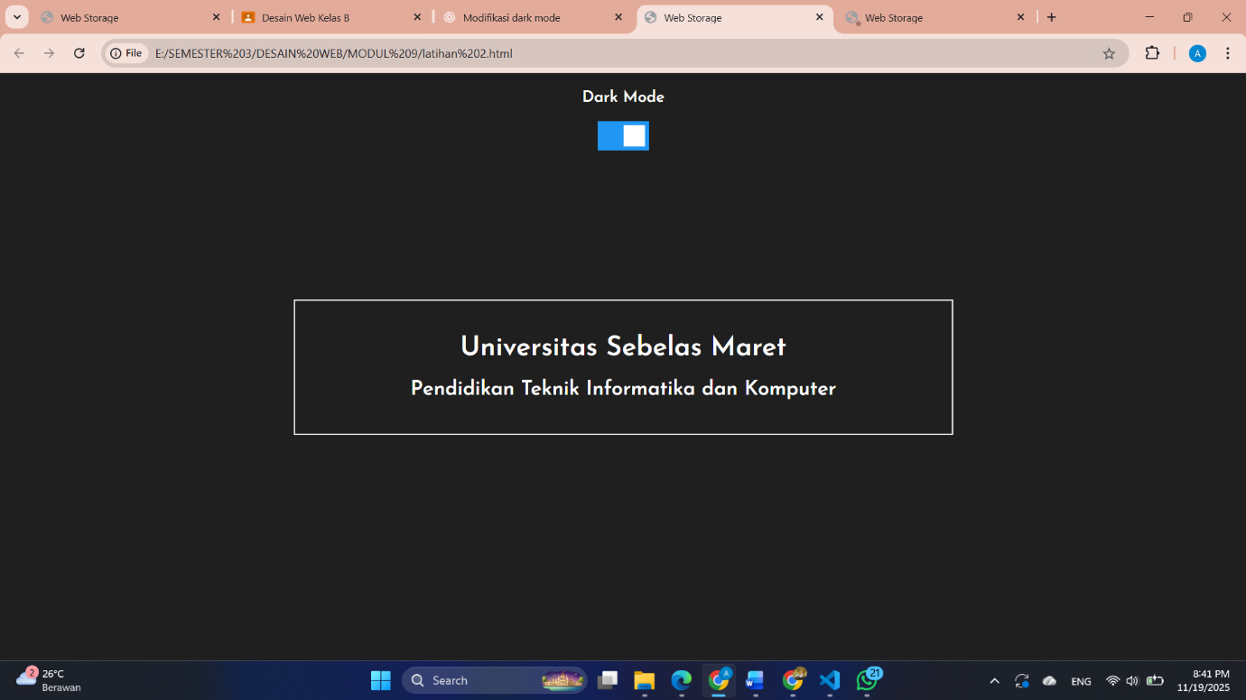

- Latihan 2
Input Program:
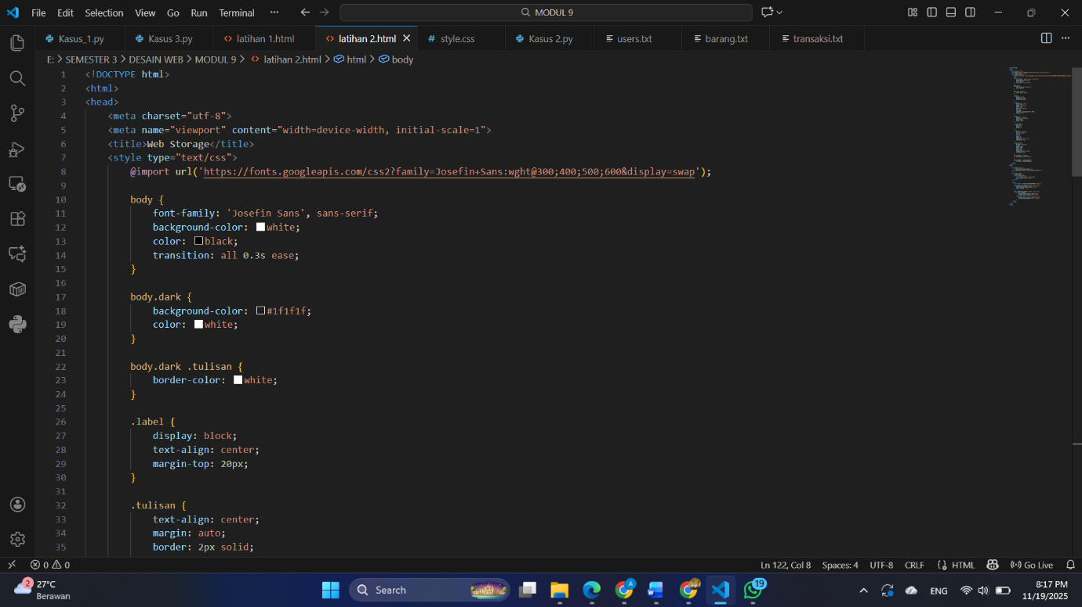
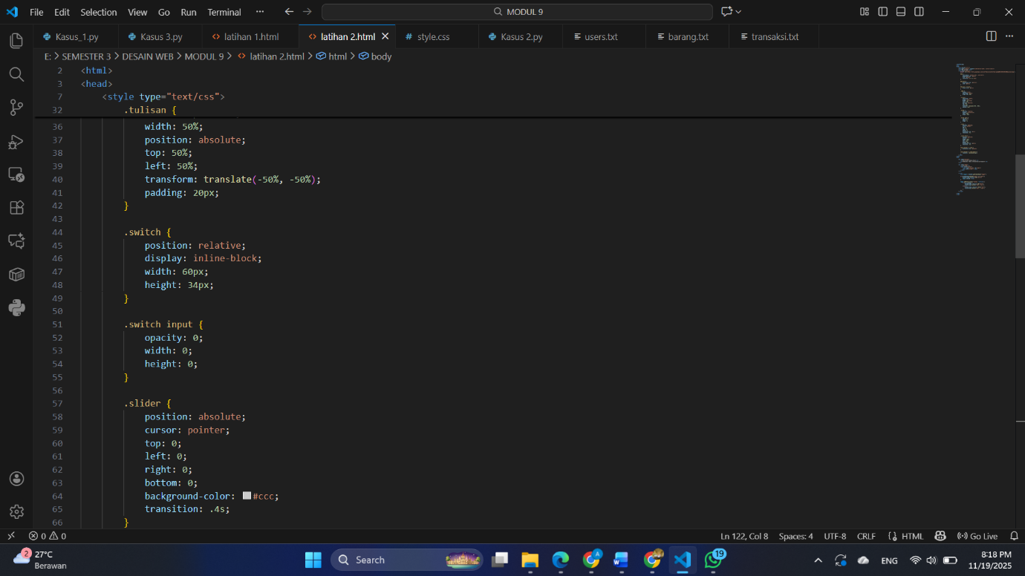
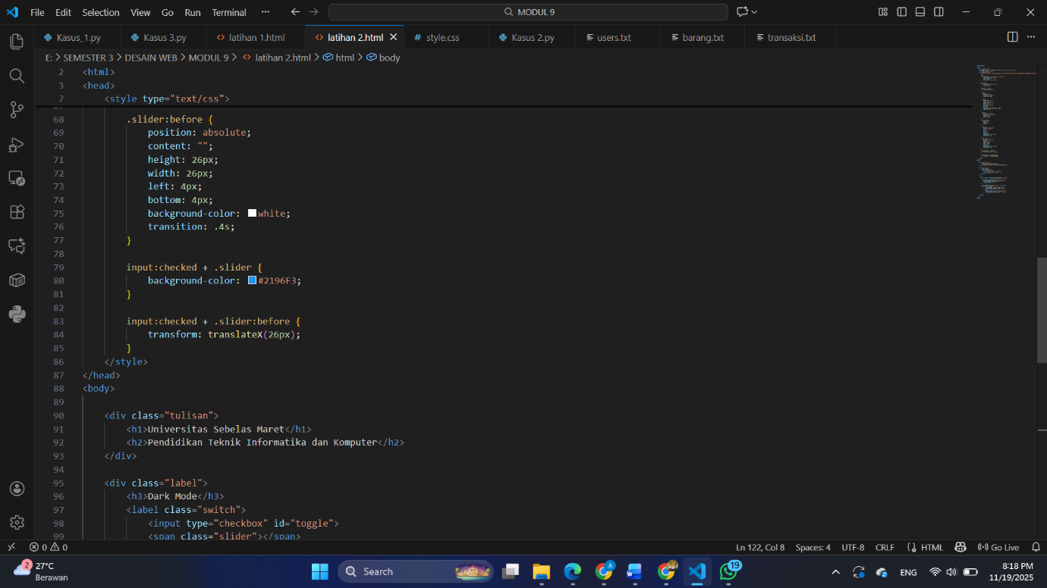
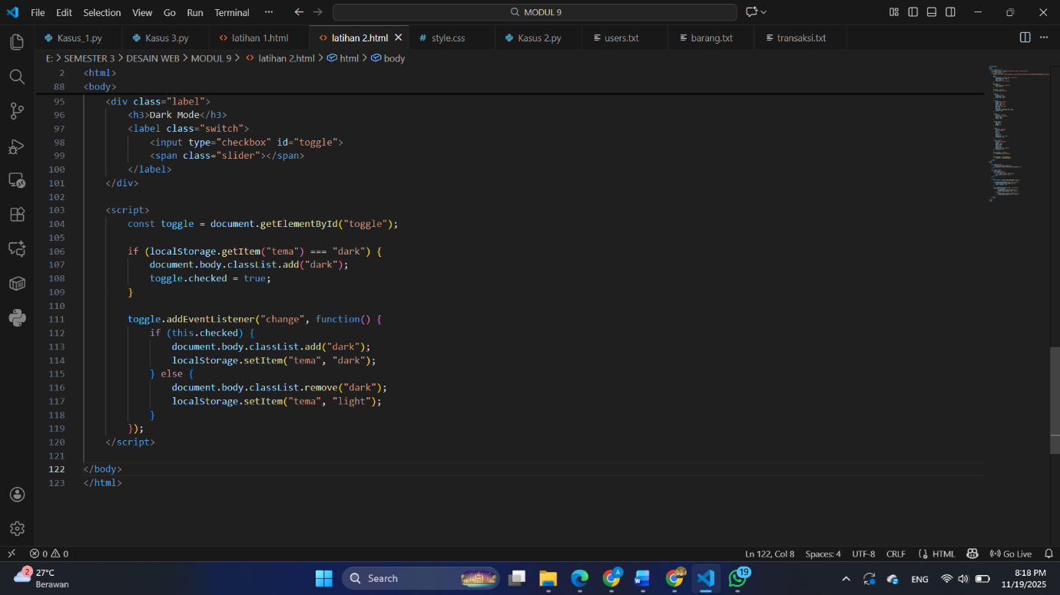
Output Program:
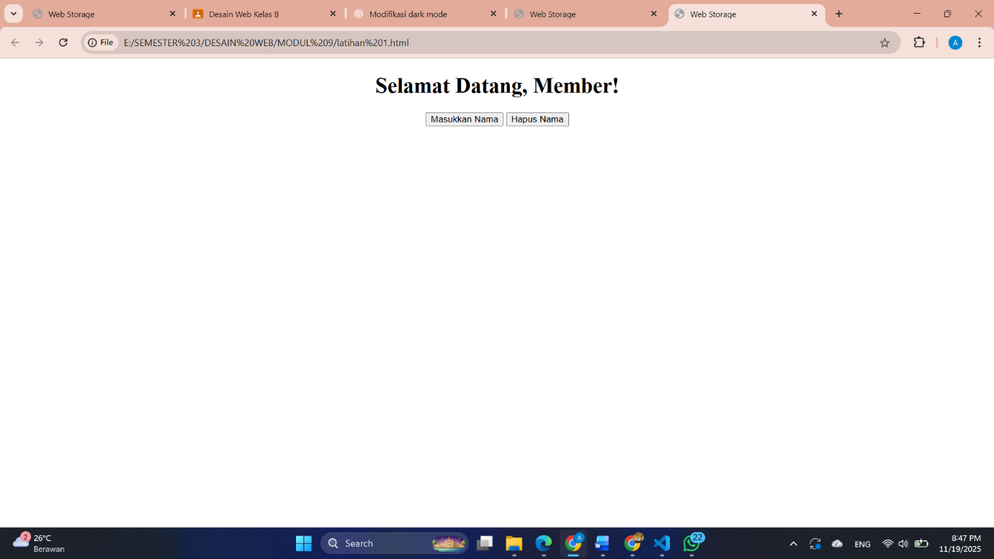
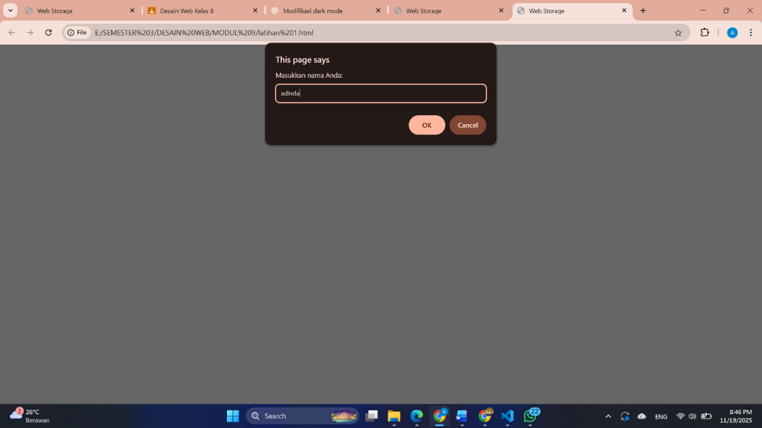
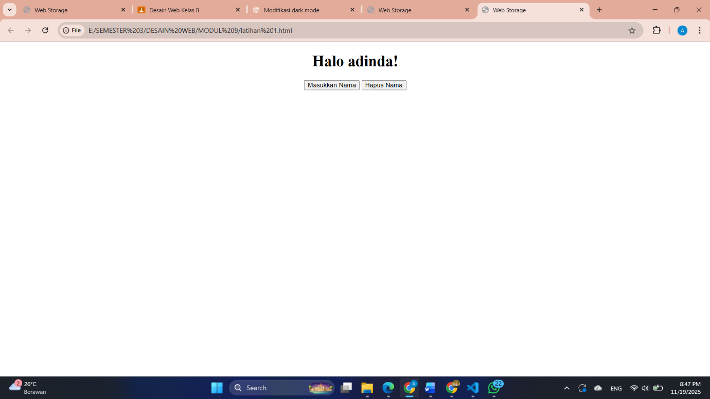
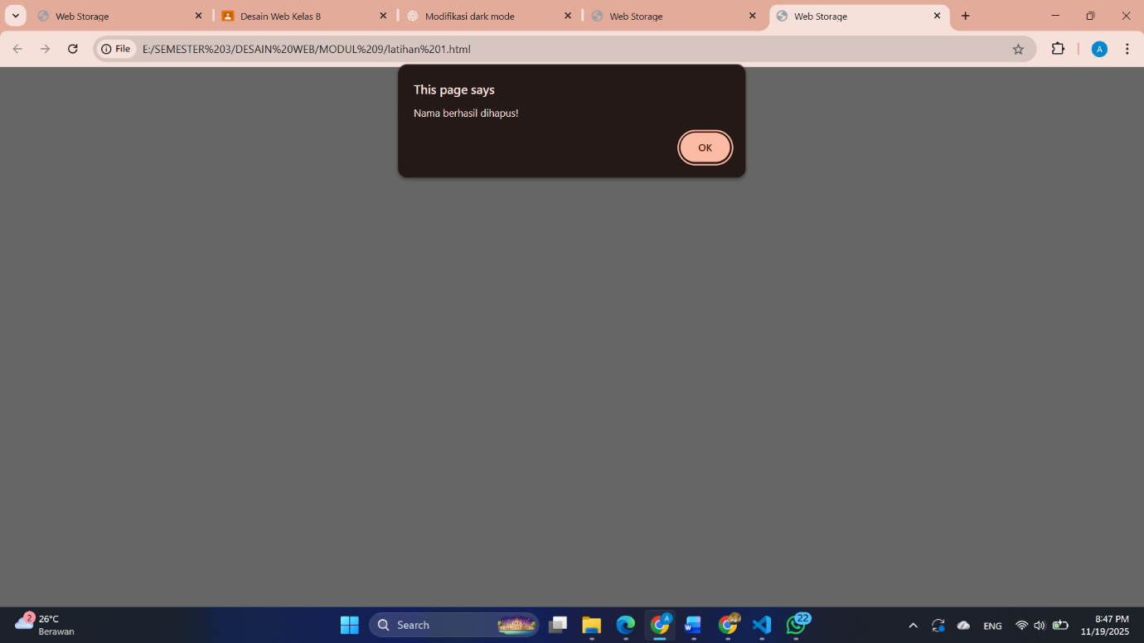

- Langkah
    - Praktikum Latihan1
  - Buka Visual Studio Code. Kemudian membuat file baru bernama latihan 1.html
  - Ketik struktur dasar html yang diawali dengan berikut dan tambahkan judul halaman dalam tak <title>. Simpan dan lanjutkan ke selanjutnya.

  - Bagian tampilan (interface) didalam <body>Buat elemen <h1> berisi teks “Selamat Datang, Member!”. Tambahkan tombol Masukkan Nama dengan atribut dan tambahkan tombol Hapus Nama dengan atribut:
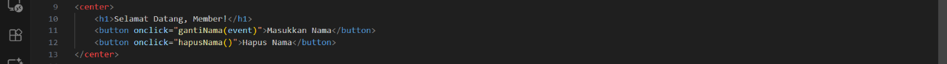

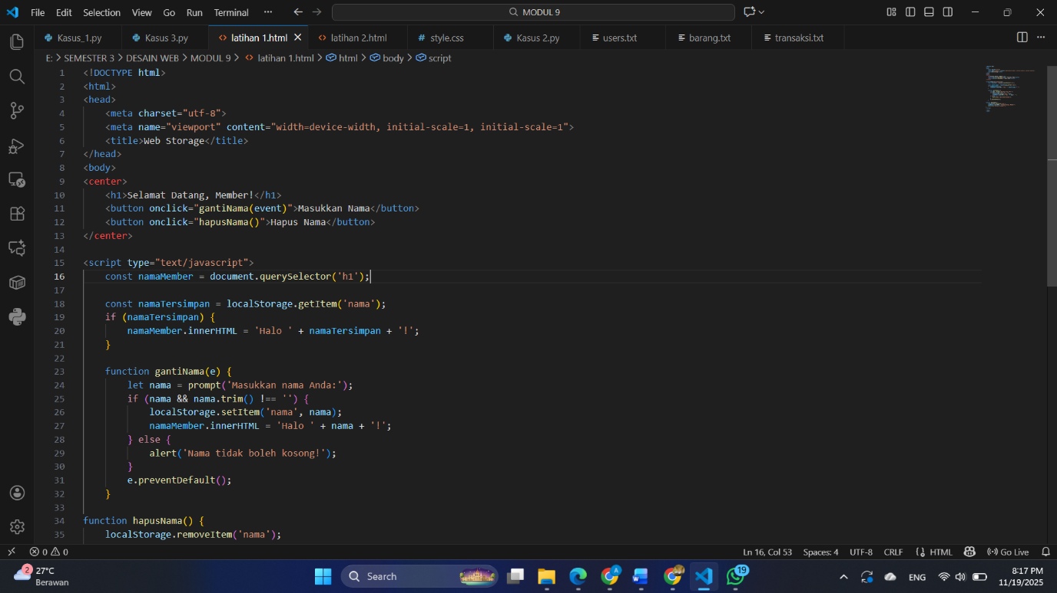
  - Tambahkan tag <script> dibawah elemen html dan buat variabel namaMember untuk mengambil elemen <h1>. Variabel ini digunakan untuk mengubah teks salam sesuai nama yang dimasukkan.

  - Mengecek data local storage, gunakan perintah localStorage.getItem('nama') untuk melihat apakah ada data nama yang tersimpan. Jika ada data, tampilkan teks “Halo [nama]!” di <h1>.

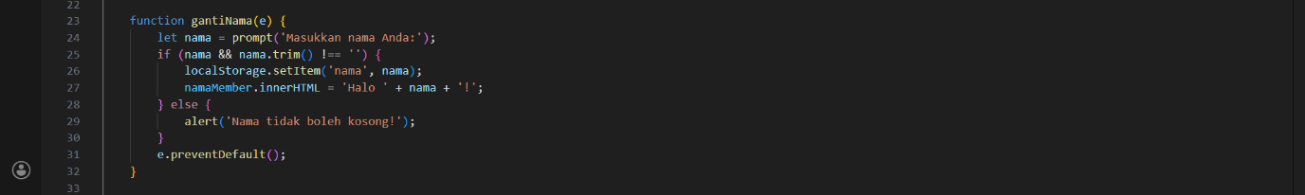
  - Fungsi gantiNama(), Ketika tombol Masukkan Nama diklik, browser menampilkan prompt. Pengguna memasukkan nama pada prompt. Program mengecek apakah nama tidak kosong menggunakan. Jika valid: Simpan nama ke Local Storage menggunakan localStorage.setItem('nama', nama), Ubah teks <h1> menjadi “Halo [nama]!”. Jika nama kosong, tampilkan alert “Nama tidak boleh kosong!”. Gunakan e.preventDefault() untuk mencegah reload.

  - Fungsi hapusNama(), Hapus data nama dari Local Storage dengan kode dibawah ini. Kemudian kembalikan teks <h1> menjadi “Selamat Datang, Member!”. Tampilkan alert bertuliskan “Nama berhasil dihapus!”.
  - Jalankan program dan lihat hasilnya.
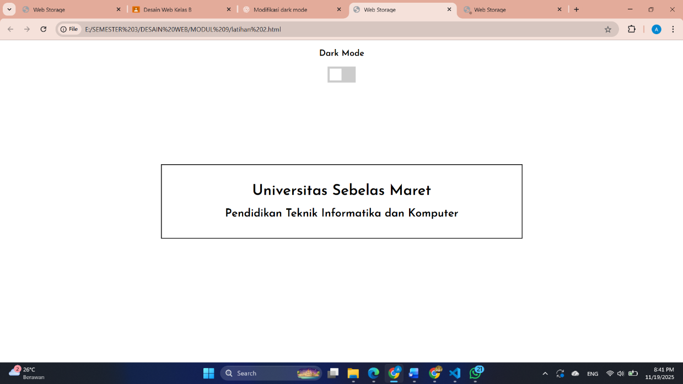
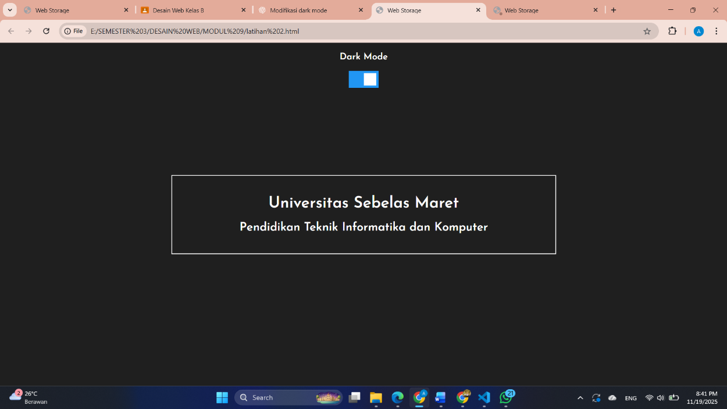

    - Praktikum Latihan2
- Membuat file HTML dengan struktur dasar: <!DOCTYPE html>, <html>, <head>, dan <body>. Menambahkan elemen <meta> untuk pengaturan karakter dan responsive layout. Memberikan judul halaman menggunakan <title>Web Storage</title>.

- Pengaturan tampilan dasar, Pada bagian <style>, Mengimpor font “Josefin Sans” dari Google Fonts. Mengatur tampilan default website background putih, teks hitam, animasi transisi warna. Menata elemen .tulisan agar berada di tengah halaman. Menata tampilan komponen switch (tombol toggle).
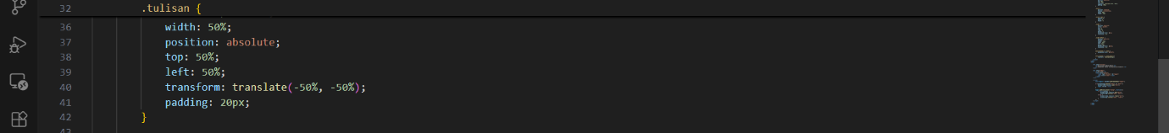
- Kemudian membuat dark mode, body.dark
Mengubah background menjadi hitam (#1f1f1f) dan teks menjadi putih. body.dark .tulisan Mengubah border agar sesuai dengan mode gelap. Pengaturan warna slider dalam kondisi checked: Slider berubah menjadi biru ketika diaktifkan. Dan tombol putih pindah ke kanan sebagai penanda aktif.

- Konten utama pada website, Pada bagian <body> terdapat elemen:
a. Div .tulisan, berisi:
<h1>Universitas Sebelas Maret</h1>
<h2>Pendidikan Teknik Informatika dan Komputer</h2>
Bagian ini adalah konten utama yang ditampilkan di tengah halaman.
b. Div .label berisi:
Judul kecil “Dark Mode”
Elemen switch untuk mengubah tema
Tombol ini akan digunakan user untuk mengaktifkan dark mode.
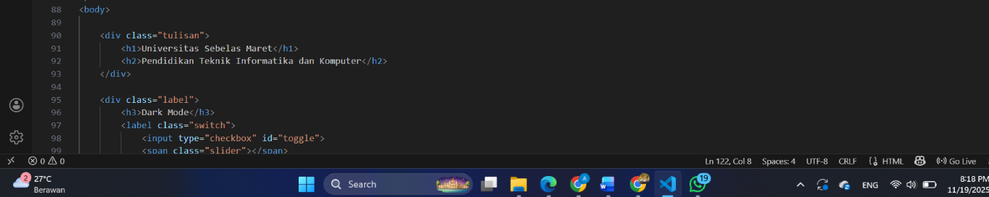
- Bagian JavaScript: Mengambil Elemen Toggle
Pada awal script: const toggle = document.getElementById("toggle"); Bagian ini berfungsi untuk mengambil elemen checkbox (switch) agar bisa digunakan dalam logika JavaScript.
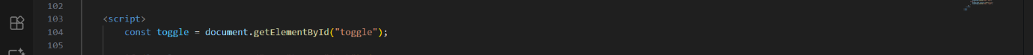

- Mengecek tema di local storange, yaitu mengecek apakah sebelumnya user memilih dark mode.
Jika iya: Tambahkan class dark pada body.
Jadikan toggle dalam posisi checked. Hal ini membuat dark mode tetap aktif meskipun halaman direfresh.
- Event listener toggle, Ketika toggle diklik, fungsi change dijalankan.
Jika toggle aktif (checked):
Tambahkan class .dark, Simpan preferensi tema = “dark”
Jika toggle dimatikan:
Hapus class .dark, Simpan preferensi tema = “light”
Bagian ini memungkinkan user mengubah tema secara langsung.
- Jalankan dan liat hasil program.

- Kesimpulan
Berdasarkan praktikum yang sudah dilakukan dapat disimpulkan bahwa Local Storage dapat digunakan untuk menyimpan data pengguna secara permanen tanpa harus menggunakan database. JavaScript berperan penting untuk mengolah data, mengubah tampilan, serta membuat website lebih interaktif. Penerapan fitur sederhana seperti input nama atau dark mode dapat meningkatkan pemahaman mengenai interaksi front-end. Praktikum ini membantu kita untuk mempelajari dan memahami dasar pengembangan website menggunakan HTML, CSS, dan JavaScript.

